2021年部门决算
单位名称：婺源县市场监督管理局
报送日期：2022年10月8日

单位负责人（签章）：詹淦樟
财务负责人（签章）：余国琴
经 办 人（签章）：潘晓燕

婺源县市场监督管理局2021年度部门决算

目 录

第一部分 婺源县市场监督管理局概况
一、部门主要职责
二、部门基本情况
第二部分 2021年度部门决算表
一、收入支出决算总表
二、收入决算表
三、支出决算表
四、财政拨款收入支出决算总表
五、一般公共预算财政拨款支出决算表
六、一般公共预算财政拨款基本支出决算表
七、一般公共预算财政拨款“三公”经费支出决算
表
- 政府性基金预算财政拨款收入支出决算表
- 国有资本经营预算财政拨款支出决算表
十、国有资产占用情况表
第三部分 2021年度部门决算情况说明
一、收入决算情况说明
二、支出决算情况说明
三、财政拨款支出决算情况说明
四、一般公共预算财政拨款基本支出决算情况说明
五、一般公共预算财政拨款“三公”经费支出决算
情况说明
六、机关运行经费支出情况说明
七、政府采购支出情况说明
八、国有资产占用情况说明
九、预算绩效情况说明
第四部分 名词解释

第一部分 婺源县市场监督管理局概况

一、部门主要职能
根据县委、县政府有关文件规定，我局主要职责是：负责市场综合监督管理；负责市场主体统一登记注册工作；负责监督指导和统筹协调市场监督管理综合行政执法工作；负责垄断行为的举报、线索核查、分析和上报；负责监督管理市场秩序；负责宏观质量管理；负责产品质量安全监督管理；负责特种设备安全监督管理；负责食品安全监督管理综合协调；负责食品安全监督管理；负责统一管理计量工作；负责管理标准化工作；负责统一管理认证认可与检验检测工作；负责市场监督管理科技和信息化建设、新闻宣传；负责药品（含中药、民族药，下同）、医疗器械和化妆品安全监督管理；负责药品、医疗器械和化妆品标准管理；负责药品、医疗器械和化妆品质量管理；负责药品、医疗器械和化妆品上市后风险管理；负责组织实施药品、医疗器械和化妆品监督检查；贯彻执行国家保护商标、专利、地理标志等知识产权的法律法规与方针、政策；按规定要求，承担对口事业服务机构业务工作的指导、协调和监督职责；积极贯彻落实中央、国务院，省委、省政府，市委、市政府，县委、县政府有关安全生产工作的决策部署和工作要求，按照“管行业必须管安全、管业务必须管安全、管生产经营必须管安全”的原则，加强锅炉、压力容器、压力管道、电梯、起重机械、客运索道、大型游乐设施、场（厂）内专用机动车辆等特种设备的安全监管工作，负责生产加工环节烟花爆竹产品质量监督管理和食品药品、医疗器械、化妆品安全监督管理，推动业务工作和安全生产监管的融合，全面落实本部门安全生产工作职责和特种设备安全专业委员会办公室职责，加大安全监管执法力度，加强监管的行业领域安全生产宣传教育和培训，督促有关企业全面落实安全生产主体责任；完成职责领域的相关人才工作；完成县委和县政府交办的其他任务。
二、部门基本情况
纳入本套部门决算汇编范围的单位共1个，包括：婺源县市场监督管理局。
本部门2021年年末实有人数206人，其中在职人员111人，离休人员1人，退休人员0人（不含由养老保险基金发放养老金的离退休人员）；年末其他人员32人；年末学生人数0人；由养老保险基金发放养老金的离退休人员62人。

第二部分 2021年度部门决算表
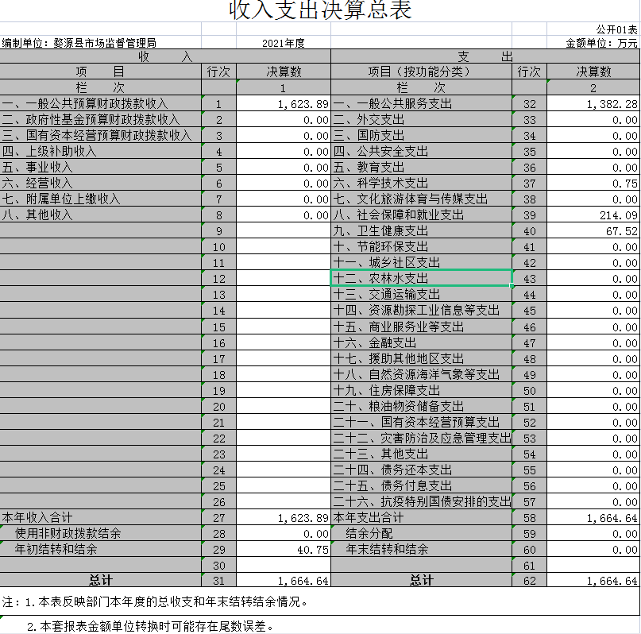

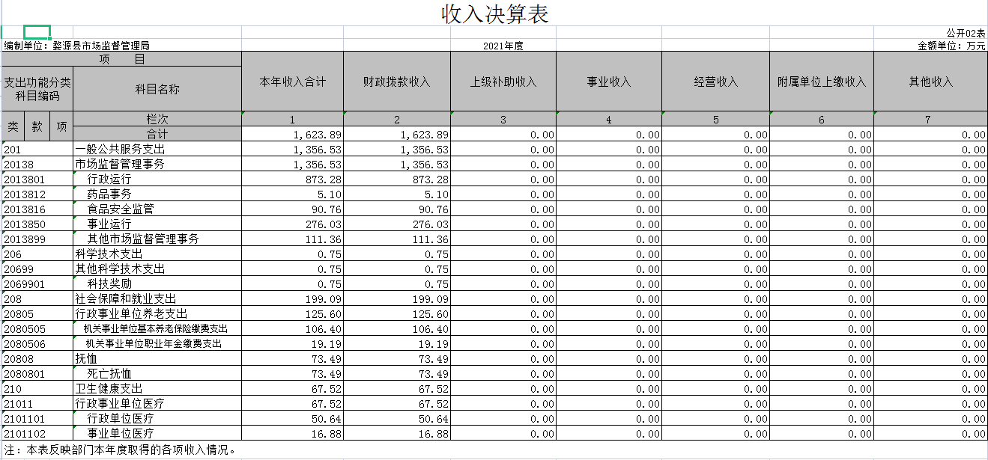

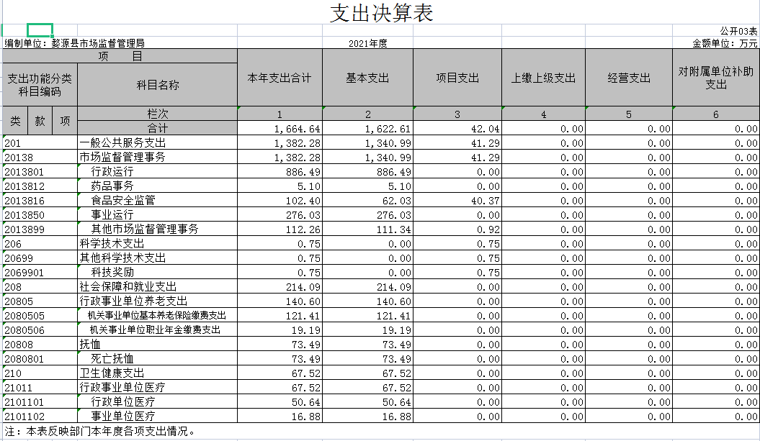

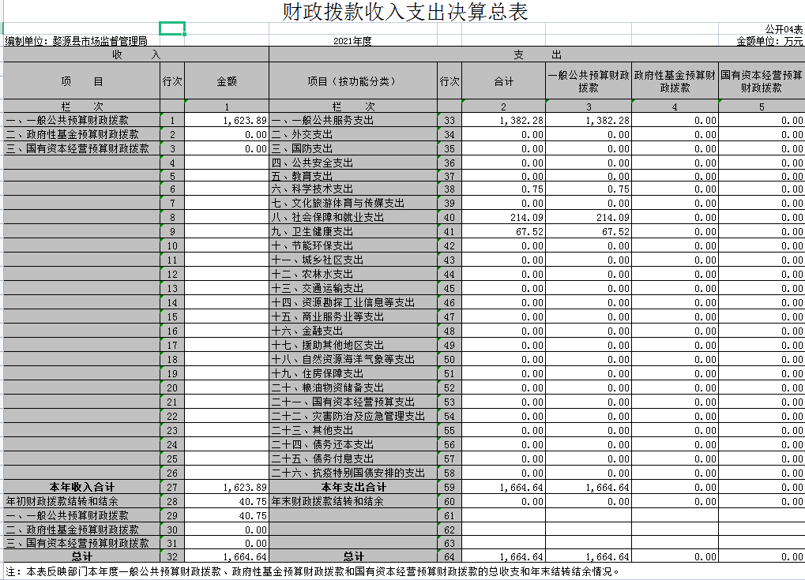

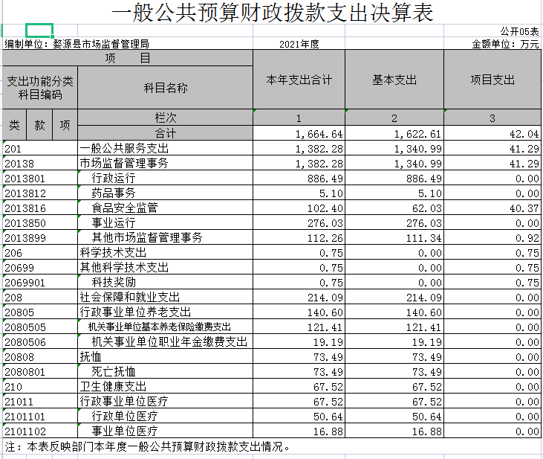

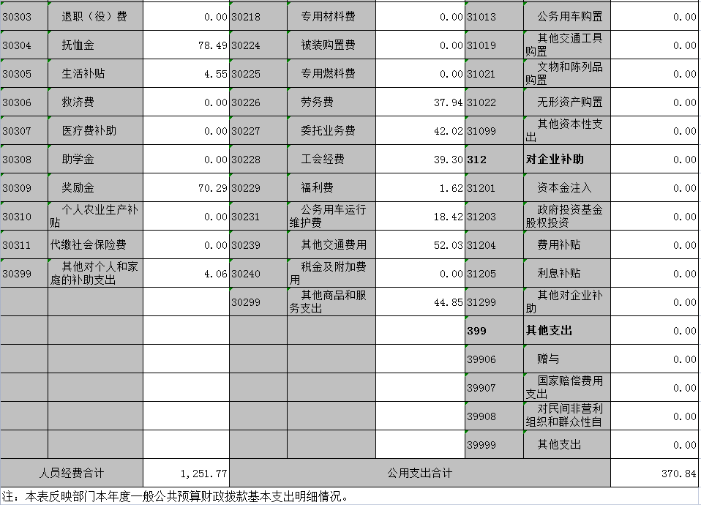
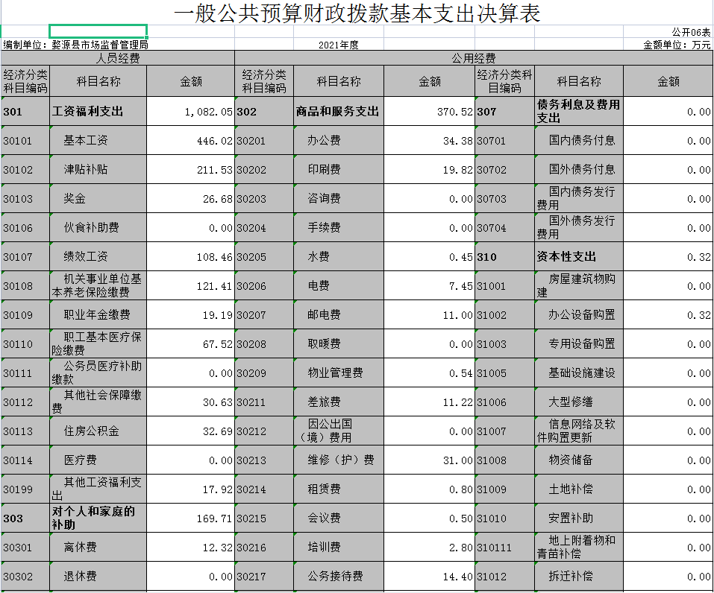

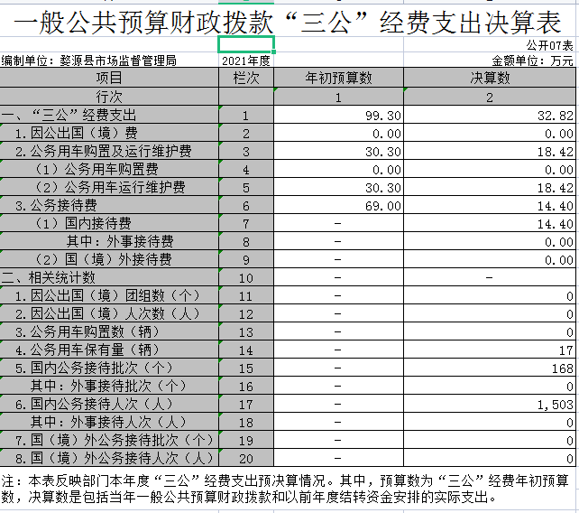

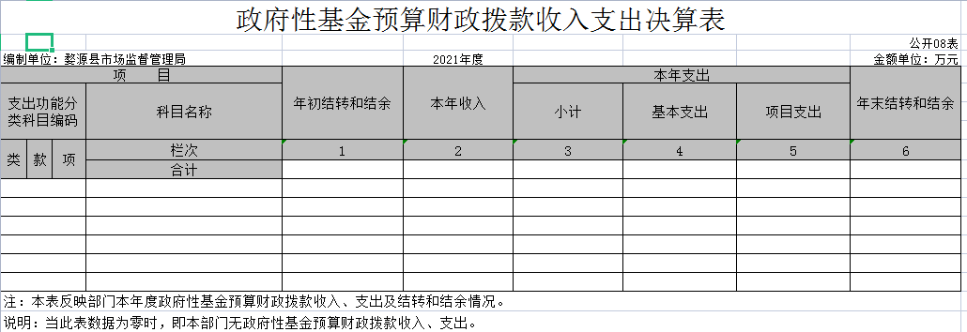

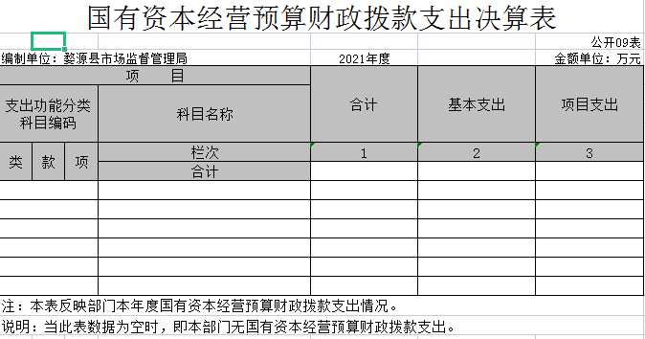

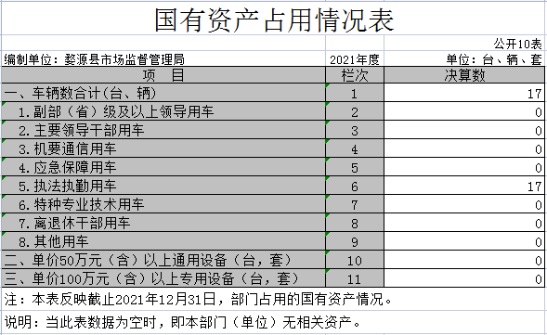

第三部分 2021年度部门决算情况说明

一、收入决算情况说明
本部门2021年度收入总计1664.64万元，其中年初结转和结余40.75万元，较2020年减少32.82万元，下降45%；本年收入合计1623.89万元，较2020年减少322.62万元，下降17%，主要原因是：财政拨款收入减少。
本年收入的具体构成为：财政拨款收入1623.89万元，占100%；事业收入0万元，占0%；经营收入0万元，占0%；其他收入0万元，占0%。
二、支出决算情况说明
本部门2021年度支出总计1664.64万元，其中本年支出合计1664.64万元，较2020年减少300.28万元，下降15%，主要原因是：2021年奖金制度改革，支出减少；年末结转和结余0万元，较2020年减少55.15万元，下降100%，主要原因是：2021年结转资金不放入决算。
本年支出的具体构成为：基本支出1622.61万元，占97%；项目支出42.03万元，占3%；经营支出 0万元，占0%；其他支出（对附属单位补助支出、上缴上级支出）0万元，占0%。
三、财政拨款支出决算情况说明
本部门2021年度财政拨款本年支出年初预算数为1601.59万元，决算数为1664.64万元，完成年初预算的104%。其中：
（一）一般公共服务支出年初预算数为1422.43万元，决算数为1382.28万元，完成年初预算的97%，主要原因是：公用经费减少。
（二）社会保障和就业支出年初预算数为136.64万元，决算数为214.09万元，完成年初预算的157%，主要原因是：养老保险基数调高、退休人员去世，抚恤金支出增加。
（三）卫生健康支出年初预算数为67.52万元，决算数为67.52万元，完成年初预算的100%，主要原因是：中途无卫生健康经费追加。
四、一般公共预算财政拨款基本支出决算情况说明
本部门2021年度一般公共预算财政拨款基本支出1622.61万元，其中：
（一）工资福利支出1082.05万元，较2020年增加46.33万元，增长4%，主要原因是：正常增资，五险一金支出增加。
（二）商品和服务支出370.52万元，较2020年减少95.98万元，下降21%，主要原因是：公务接待和专用材料费减少。
（三）对个人和家庭补助支出169.71万元，较2020年增加66.8万元，增长65%，主要原因是：抚恤金跟奖励金增多。
（四）资本性支出0.32万元，较2020年减少48.43万元，下降99%，主要原因是：2021年未购入快检设备、企业服务企业服务终端机等。
五、一般公共预算财政拨款“三公”经费支出决算情况说明
本部门2021年度一般公共预算财政拨款“三公”经费支出年初预算数为99.30万元，决算数为32.82万元，完成预算的33%，决算数较2020年减少15.64万元，下降32%，其中：
（一）因公出国（境）支出年初预算数为0万元，决算数为0万元，完成预算的0%，决算数较2020年增加0万元，增长0%，主要原因是：无人出国。决算数较年初预算数减少的主要原因是：无人出国。全年安排因公出国（境）团组0个，累计 0人次，主要为：无人出国。
（二）公务接待费支出年初预算数为69万元，决算数为14.40万元，完成预算的21%，决算数较2020年减少14.45万元，下降50%，主要原因是：厉行节约。决算数较年初预算数增加（减少）的主要原因是：厉行节约。全年国内公务接待168批，累计接待1503人次，其中外事接待0批，累计接待0人次，主要为：无外事接待。
（三）公务用车购置及运行维护费支出18.42万元，其中公务用车购置年初预算数为0万元，决算数为0万元，完成预算的0%，决算数较2020年增加0万元，增长0%，主要原因是：厉行节约，全年购置公务用车0辆。决算数较年初预算数无变化；公务用车运行维护费支出年初预算数为30.30万元，决算数为18.42万元，完成预算的61%，决算数较2020年减少1.19万元，下降6%，主要原因是：厉行节约，年末公务用车保有17辆（实际可使用车辆14辆，固定资产系统里存在以前年度未报废的车辆）
六、机关运行经费支出情况说明
本部门2021年度机关运行经费支出370.84万元（与部门决算中行政单位和参照公务员法管理事业单位一般公共预算财政拨款基本支出中公用经费之和一致），较上年决算数减少144.41万元，降低28%，主要原因是：落实过紧日子要求压减各项支出。
七、政府采购支出情况说明
本部门2021年度政府采购支出总额40.68万元，其中：政府采购货物支出0.31万元、政府采购工程支出0万元、政府采购服务支出40.37万元。授予中小企业合同金额40.37万元，占政府采购支出总额的100%，其中：授予小微企业合同金额0.31万元，占政府采购支出总额的0.8%；货物采购授予中小企业合同金额占货物支出金额的100%，工程采购授予中小企业合同金额占工程支出金额的0%，服务采购授予中小企业合同金额占服务支出金额的0%。（省级部门公开的政府采购金额的计算口径为：本部门纳入2021年部门预算范围的各项政府采购支出金额之和。）
八、国有资产占用情况说明。
截止2021年12月31日，本部门（单位）国有资产占用情况见公开10表《国有资产占用情况表》。本部门共有车辆17辆，其中，副部（省）级及以上领导用车0辆、主要领导干部用车0辆、机要通信用车0辆、应急保障用车0辆、执法执勤用车17辆（（实际可使用车辆14辆，固定资产系统里存在以前年度未报废的车辆）、特种专业技术用车0辆、其他用车0辆；单位价值50万元以上通用设备0台（套）；单位价值100万元以上专用设备0台（套）。
九、预算绩效情况说明
（一）绩效管理工作开展情况。
根据预算绩效管理要求，我部门组织对纳入2021年度部门预算范围的二级项目1个全面开展绩效自评，共涉及资金40.37万元，占项目支出总额的100%。
组织对1个项目开展了部门评价，涉及一般公共预算支出40.37万元，政府性基金预算支出0万元，国有资本预算支出0万元。从评价情况来看，食品安全抽检检测项目运行良好。
组织开展部门整体支出绩效评价，涉及一般公共预算支出1664.64万元，政府性基金预算支出0万元。从评价情况来看，部门整体运行绩效良好。
- 部门决算中项目绩效自评情况。
一、绩效目标分解下达情况
内容包括：本级专项资金主要用于婺源县2021年食品安全抽检服务项目
二、绩效目标完成情况分析
(一)资金投入情况分析。
婺源县2021年食品安全抽检服务项目安排资金40.37万元，实际支出40.37万元，执行率100%。
(二)总体绩效目标完成情况分析。
2021年，我县食品安全监管工作在县委县政府的领导和省局、市局的指导下，严格落实习近平总书记对食品安全的“四个最严”要求，做到守土有责、守土尽责，紧紧围绕县委县政府的总体工作部署，以保障全县食品安全为目标，结合新冠肺炎防控、全国文明城市创建工作，认真履行食品安全监管职能，真抓实干，强化食品安全监管，规范食品市场秩序。全面完成了省和市下达的食品各项抽验及专项监管工作。全县食品市场稳定向好，未发生食品安全责任事故，人民群众饮食用药安全得到有效保障。
(三)绩效指标完成情况分析。
(1)投入指标：有立项依据、规范，全年共投入40.37万元；
(2)数量指标：食品安全抽检任务数已完成675批次已完成。
(3)质量指标：资金管理使用情况良好。
(4)时效指标：食品安全抽检任务数及时完成。
(5) 成本指标：食品抽样检验成本趋于稳定。
(6) 满意度指标：公众对食品药品安全监管的满意度85%以上，抽样对象满意度90%以上。
三、偏离绩效目标的原因和下一步改进措施
本级专项资金有效促进了我县食品安全监管工作的顺利开展，使我县食品安全形势总体平稳。但影响和制约食品安全监管的安全问题仍未从根子上改变，做好食品监管工作仍然不容忽视。
一是基层监管水平仍有待提升。监管力量相对不足，难以实时高效监管；人员素质参差不齐，整体不强，食品生产领域专业监管人才缺乏。
二是被抽样人配合度较差。绝大多数“四小”食品生产经营者从业人员的文化水平较低，法规意识较淡薄，对抽检不够理解、不够积极配合，从个人意愿、利益上对抽检工作存在抗拒，造成抽样工作难度大。
下一步我们将在确保专项资金专款专用的基础上，不断加强食品监测和安全监管工作，进一步提高专项资金使用效益：
一是加大监管力度。专项整治与日常监管相结合，强化对重点区域、重点环节和重点时段的整治，切实强化监管措施。加强食品生产企业监管，不断提高监管效果，确保食品安全管理制度落实到位。
二是加强对食品从业人员的专业知识和法律法规培训。
三是强化技能不断推进监管规范化建设，落实企业主体责任，促进日常监管规范化、标准化。
四、绩效自评结果拟应用和公开情况
我们将对本次绩效自评价针对存在的问题，提出整改要求，为今后项目资金管理使用起到有效促进作用，使各项专项资金发挥最大效益。
五、其他需要说明的问题
无
附: 项目绩效目标自评表
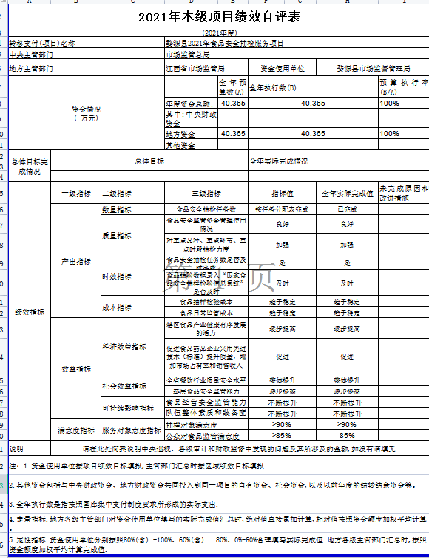

（三）部门评价项目绩效评价情况。
一、部门整体支出管理及使用情况
2021年总收入数1664.64万元，其中：财政拨款收入1664.64万元，其他收入0万元。总支出1664.64万元，其中：基本支出1662.6万元，项目支出42.04万元。
二、存在的主要问题
预算编制不够精准。
三、下一步打算工作
1、细化预算编制工作，认真做好预算的编制。进一步加强单位各部门的预算管理意识，严格按照预算编制的相关制度和要求进行预算编制。
2、加强财务管理，严格财务审核。加强单位财务管理，健全单位财务管理制度体系，规范单位财务行为。在费用报账支付时，按照预算规定的费用项目和用途进行资金使用审核、列报支付、财务核算，杜绝超支现象的发生。
3、完善资产管理，抓好“三公”经费控制。严格编制政府采购年初预算和计划，规范各类资产的购置审批制度、资产出租出借和收入管理制度、资产采购制度、使用管理制度、资产处置和报废审批制度、资产管理岗位职责制度等，加强单位内部的资产管理工作。严格控制“三公”经费的规模和比例，把关“三公”经费支出的审核、审批，杜绝挪用和挤占其他预算资金行为；进一步细化“三公”经费的管理，合理压缩“三公”经费支出。
4、对相关人员加强培训，特别是针对《预算法》、《行政事业单位会计制度》等业务学习培训，规范部门预算收支核算，切实提高部门预算收支管理水平。
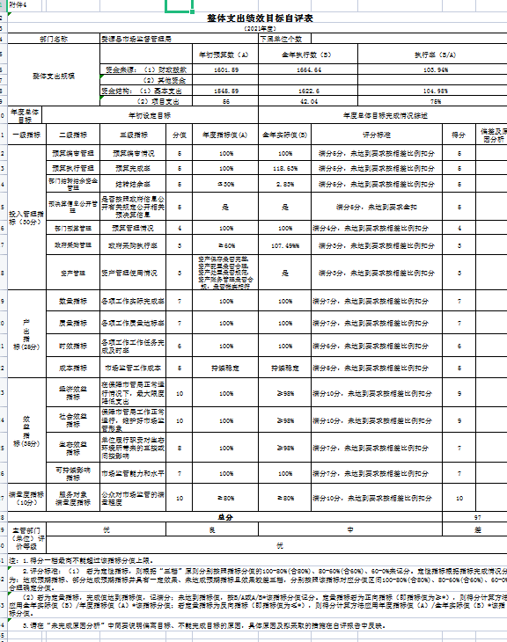

第四部分 名词解释

一、收入科目
财政拨款：指县级财政当年拨付的资金。
二、支出科目
一般公共服务支出：反映部门提供一般公共服务的支出。
社会保障和就业支出：反映部门养老保险、工伤生育险等方面支出。
卫生健康支出：反映部门医疗保险支出。
“三公”经费支出是指单位用于因公出国（境）、公务用车购置及运行和公务接待等方面的支出。
机关运行经费支出是指为保障单位运行用于购买货物和服务的各项资金，包括办公及印刷费、邮电费、差旅费、会议费、福利费、日常维修费及一般设备购置费、办公用房电费以及其他费用。

